大阪府立狭山池博物館の臨時休館等について

　大阪府立狭山池博物館は、平成13年3月28日の開館から、23年余りが経過しており、令和４年度末から、館内の電気設備を更新する工事を実施しているところです。

　このたび、高圧引込線や受変電設備等の電気設備を更新いたしますが、更新時には、停電を伴う作業が必要となります。

このため、以下の期間で更新作業にあわせて、博物館の臨時休館を実施します。また、臨時休館中に館内のトイレ改修工事も実施しますので、ご協力よろしくお願いします。

**○博物館の休館期間　：　令和6年11月1日（金曜日）から12月16日（月曜日）まで**

〇大阪府立狭山池博物館　電気設備更新工事について（令和4年度発注）

・工期　令和５年３月９日～令和７年１月31日

・工事概要　受変電設備・幹線設備　一式（高圧引込・受変電設備・直流電源設備）

発電設備　一式（非常用自家発電装置）

〇大阪府立狭山池博物館　便所等改修工事（Ｒ６）について

・工期　令和６年７月17日～令和７年１月31日

・工事概要　便所改修工　一式（トイレの洋式化）

シーリング工　一式（漏水補修）

　なお、博物館での受付にて実施しておりました、図録の販売やダムカード等の各種カードの配布などについては、臨時休館中は、狭山池ダム管理事務所内に設置されている「さやりんBase（毎週、月曜日と火曜日は休館）」内で、実施する予定ですので、あわせてご利用いただければ幸いです。

　また、狭山池博物館での事務作業については、臨時休館中も、これまで通り実施予定ですので、連絡先等の変更はございません。

【連絡先】

○博物館に関すること

　　大阪府立狭山池博物館　℡072-367-8891

○電気設備更新工事及び便所等改修工事に関すること

　　大阪府富田林土木事務所　地域支援・防災グループ　℡0721-25-1131(代表) 内線202

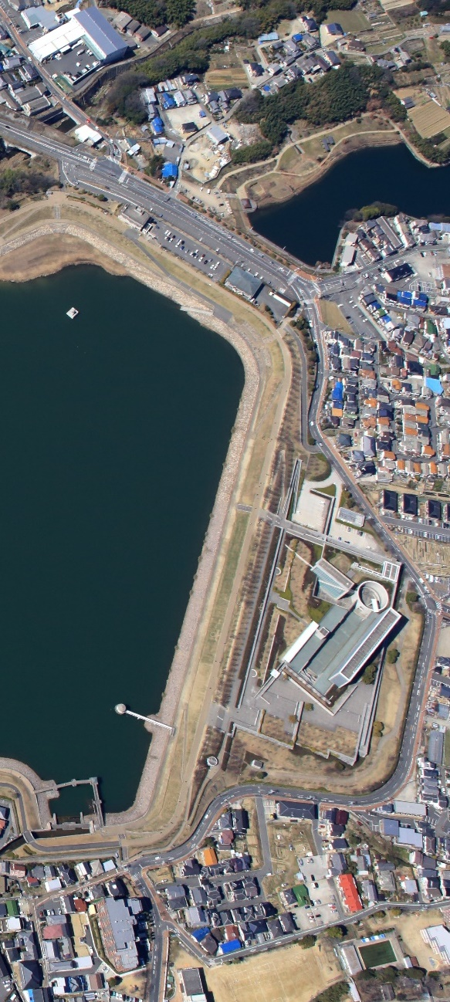

狭山池博物館

狭山池ダム管理事務所